Усманова Дина Мукановна,
«М.Маметова атындағы шағын жинақты жалпы орта мектебі»
коммуналдық мемлекеттік мекемесі
Өзін-өзі тану пән мұғалімі,
Oңтүстік Қазақстан облысы,
Арыс қаласы

Тілім – менің тірегім

Құндылық: «Сүйіспеншілік»
Қасиеттер: достық, адамгершілік, сыйластық, елжандылық, ана тілін сүю, құрметтеу.
Сынып – 4

Сабақтың мақсаты: - Оқушылардың «тіл», «Отан» құндылықтары туралы түсініктерін кеңейту.  Сабақтың міндеттері: - Ана тілінің адам өміріндегі маңыздылығын түсіндіру;  - Ана тіліне деген құштарлықтарын арттыру;  - Ана тілін сүюге, құрметтеуге тәрбиелеу.  Оқып үйренудің нәтижесі: - Балалар өз тілдерін құрмет тұтуды, аялауды үйренеді | Фотосуреттер, плакат, маркер, үлестірме қағаз, қайшы, түрлі қағаз.
Сабақтың барысы:  а) Ұйымдастыру кезеңі.  -оқушылармен сәлемдесу.  - сынып тазалығына көңіл бөлу.  5 құндылық  5-Т ережесін еске түсіру.  1.Тәртіп  2.Талап  3.Тыныштық  4.Тазалық  5.Татулық  ( топқа бөлу)  1. Ақиқат тобы.  2. Сүйіспеншілік тобы | Сабақ барысын талқылау, топқа бөлінеді.  (Тәртіп, талап, тазалық, тыныштық, татулық) сақтау керектігін еске түсіру.
Тыныштық сәті. «Нұрға бөлену» әуен арқылы.
Ыңғайланып отырыңыздар! Денелеріңізді түзу ұстаңыздар. Аяқ-қолыңызды айқастырмаңыз. Қолыңызды тізеңізге немесе үстелге қоюға болады. Көздеріңізді жұмуларыңызды өтінемін. Елестетіп көріңіз: күн нұры сіздің төбеңізден өтіп кеудеңізге қарай бойлап барады. Кеудеңіздің орта тұсында гүл түйнегі орналасқан. Гүлдің түйнегі нұрдан баяу ашылып келеді. Балғын және таза әсем гүл сіздің әр ойңызды, әр сезіміңізді, эмоцияңыз бен тілек қалауыңызды шайып, жүрегіңіздің хауызын ашты. Нұр сәулесі сіздің бойыңызға ақырын тарай бастағанын елестетіңіз. Ол біртіндеп күшейе түсуде. Оймен осы нұрды қолдарыңызға түсіріңіз. Сіздің қолдарыңыз нұрға бөленіп сәуле шашуда. Қолыңыз тек жақсы ізгі істер істейді және баршаға көмектеседі. Нұр аяқтарыңызға тарады, аяқтарыңыз нұр сәулесін шашуда. Олар сізді тек жақсылық жасау үшін жақсы жерлерге апарады. Олар нұр мен махаббат құралына айналды одан әрі нұр сіздің аузыңызға, тіліңізге тарады. Тіліңіз тек шындықты және жақсы, ізгі сөздер ғана айтады. Нұрды құлақтарыңызға бағыттаңыз құлақтарыңыз тек жақсы сөз бен әсем әуенді ғана естиді. Нұр көздерімізге де жетті, көзіміз тек жақсыға қарап, бәрінен жақсылықты ғана көреді. Сіздің басыңыз түгелдей нұрға бөленіп, басыңызға тек ізгі, сәулелі ой келеді.
Нұр бірте-бірте қарқын және шұғыланы бастайды, сіздің денеңізден шығып, жан-жағыңызға сәуле шашады. Осы нұрды туысқандарыңызға, мұғалімдеріңізге, достарыңызға, таныстарыңызға бағыттаңыз. Нұрды уақытша түсініспей, ренжісіп жүрген адамдарға да бағыттаңыз, олардың да жүрегі нұрға толсын. Осы нұр бүкіл әлемге: барлық адамдарға, жан-жануарларға, өсімдіктерге, барлық тірі жанға таралсын... ғаламның барлық түкпір-түкпіріне нұр бағыттаңыз. Ойша айтыңыз: «Мен нұрлымын... Нұр менің ішімде... Мен нұрмын».
Осындай Нұр, Махаббат және Тыныштық күйінде отыра тұрыңыз... енді осы нұрды жүрегіңізге орналастырыңыз. Нұрға толы бүкіл әлем сіздің жүрегіңізде. Оны осындай әсем қалыпта сақтаңыз.
Жәймен көзіңізді ашуға болады.
Рахмет!
2. Үй тапсырмасын тексеру:
«Өз елімнің патриотымын» тақырыбында
Эссе жазып келу
Көрініс дайындап келу
1. Біздің үш байлығымыз бар атап айтып беріңдерші?
2. Елін, жерін, тілін сүйген адамдарды өз елінің патриоты деп айта аламызба?
3. Көріністен қандай ой түйдіңдер?
4. Тілдің құдреті неде екен?

3. Дәйексөз:  «Сүйемін туған тілді, анам тілін,  Бесікте жатқанымда-ақ берген білім»  С. Торайғыров  1.Балалар дәйексөзден не түйдіңдер?  2.Біздің қанша байлығымыз бар атап айтындаршы?  3. Неліктен тілді анамен байланыстырып айтамыз? | С. Торайғыровтың қанатты сөзін оқу және талдау.
4. Әңгімелесу (Мұғалім сыйы) «Елбасының «Болашаққа бағдар: рухани жаңғыру» мақаласымен таныстыру
1. Н.Ә. Назарбаевтың мақаласымен таныстыңдар ма?
2. Қанша бағыттан тұрады екен?
3. Латын Әліпбиіне көшу жаппай енгізілсін деп жатыр сендер латын Әліпбін жаттап жүрсіндерма?
4. Неліктен өз тілінде сөйлейтін адам сыйлы болады?
- Қандай адам өз тілін өте құрметтейді деп ойлайсыңдар?
Плакат, маркер, түрлі қағаз, клей  5. Шығармашылық жұмыс, топтық жұмыс.  Оқушылар екі топқа бөлінеді. Білім-біліктерін тиянақтау мақсатында тапсырма ұсынылады. Оқулықта берілген сахналық көріністі көрсету ұсынылады.  1.Ақиқат тобы  Тіл жоқ жерде ұлт жоқ  2.Сүйіспеншілік тобы  Тіл сүйексіз болса да, сүйектен өтеді.  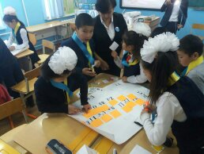 | 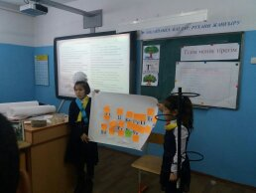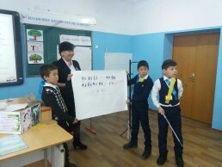
6. Топпен ән айтуЖақсы адамдар  Әні мен сөзі: А. Оралов  Сендер аман болыңдар жақсы адамдар,  Жақсы адамдар – бұзылмас тас қамалдар.  Табаныңның астында жатады әлі  Пенделіктен өресі аспағандар  Қайырмасы:  Жақсы адамдар, жақсы адамдар,  Сендер аман болыңдар жақсы адамдар.  Жақсы адамдар, жақсы адамдар,  Сендер аман болыңдар жақсы адамдар.  Жақсы адамдар.  Жақсы көрем сендерді жақсы адамдар,  Жүрегіңде өйткені аппақ ар бар.  Сендер жайлы шырқалар асқақ ән бар,  Күйіп кетсін көре алмас бәтшағарлар!  Қайырмасы:  Жақсы адамдар, жақсы адамдар  Күйіп кетсін көре алмас бәтшағарлар  Жақсы адамдар, жақсы адамдар,  Күйіп кетсін көре алмас бәтшағарлар.  Жақсы адамдар.  Сендер жайлы шырқалар асқақ ән бар,  Күйіп кетсін көре алмас бәтшағарлар  Сендер аман болыңдар жақсы адамдар,  Қарап өтсін сендерге басқа жандар.  Қайырмасы:  Жақсы адамдар, жақсы адамдар  Қарап өтсін сендерге басқа жандар  Жақсы адамдар, жақсы адамдар  Қарап өтсін сендерге басқа жандар. | 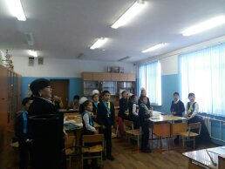  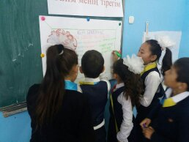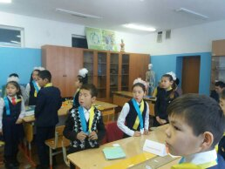
7. Үй тапсырмасы. № 1 «Жүрегімнің бөлшегі» атты өлеңді жаттап келу.  Келесі сабақ. № 2 «Мен елімді сүйемін» атты мәтінді оқып келу. | Б. Үсенбаев  Мәтінді күнделікке жазып алады.
8. Соңғы тыныштық сәті  Ұлттың тілі – ұлттың ділі демекші, қандай ұлт пен ұлыс болмасын ең басты байлығы- ана тілі. Тілін жоғалтқан халықтың жеке мемлекет болып басқа елдермен терезесі тең тұра алмайтындығытарихтан белгілі. Сондықтан ғасырлар бойы арман болған тәуелсіздігімізге қол жеткізіп, егеменді болып жатқан сындарлы кезеңде мемлекетіміздің нышаны ана тілімізді бүкіл тіршілігіміздің түп қазығына айналдыру- әрбір ұлтжанды азаматтың басты міндеті. Халықпен бірге мәңгі жасайтын тіл байлығы екенін мәңгі ұмытпайық. | 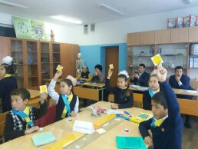

Пайдаланылған әдебиеттер тізім:
1. «Өзін-өзі тану» оқулығы 4-сынып «Бөбек» Алматы, 2010жыл.
2. «Самопознание. kz» №6.2017 жыл.
3. Мұғалімге арналған әдістемелік құрал.

